ПАМЯТКА О БЕЗОПАСНОМ ПРИМЕНЕНИИ СИГВЕЕВ, ГИРОСКУТЕРОВ, МОНОКОЛЕС И ИНЫХ СОВРЕМЕННЫХ СРЕДСТВ ПЕРЕДВИЖЕНИЯ.
\
Сейчас все большую популярность среди молодежи приобретают такие современные средства передвижения, как сигвеи, гироскутеры, моноколеса. То, что дети без ума от гироскутеров - неудивительно! Движение на двухколесном самобалансирующем устройстве даже взрослым кажется чудом. И этим чудом хотят обладать все больше детей и подростков.
Данные средства передвижения имеют электрический двигатель, различную мощность и позволяют быстро передвигаться.
С точки зрения правил дорожного движения, лица, использующие роликовые коньки, самокаты, сигвеи, гироскутеры, моноколеса, являются пешеходами, в связи с чем, они обязаны знать и соблюдать относящиеся к ним соответствующие требования дорожных правил.
В связи с чем, Государственная инспекция безопасности дорожного движения рекомендует:
- При использовании сигвеев, гироскутеров, моноколес руководствоваться теми же правилами и правовыми нормами, что и для пешеходов.
- Кататься на данных устройствах необходимо в защитном шлеме, налокотниках и наколенниках – это обезопасит ребенка при возможном падении.
- Максимальная скорость гироскутера ограничена – это 10-12 км/ч. При выходе за эти пределы может произойти падение и, как следствие - получение травмы.
- Для передвижения на данных средствах необходимо выбирать подходящую площадку для катания, использовать защитную экипировку.
- Сохранять безопасную скорость, останавливать средства плавно и аккуратно.
- Сохранять безопасную дистанцию до людей, любых объектов и предметов во избежание столкновений и несчастных случаев.

Категорически запрещается:
- использовать сигвеи, гироскутеры, моноколеса по высокоскоростным и прочим трассам, предназначенным для движения автомобилей или общественного транспорта;
- использовать сигвеи, гироскутеры, моноколеса в состоянии опьянения и под действием любых препаратов, способных замедлить вашу реакцию;
- при движении на сигвеях, гироскутерах, моноколесах пользоваться мобильным телефоном или другими гаджетами, слушать музыку в наушниках.
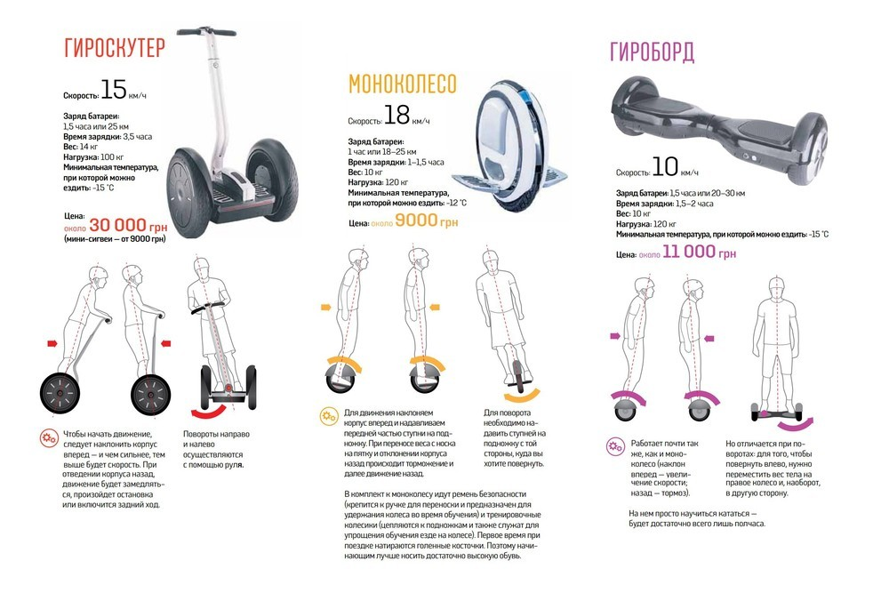
Уважаемые родители!
Приобретая такую «игрушку» для своего ребенка, в обязательном порядке расскажите об основных правилах безопасности на дороге. Падения с сигвеев, гироскутеров, моноколес могут привести к тяжёлым травмам, в том числе к переломам.
Берегите своих детей!

